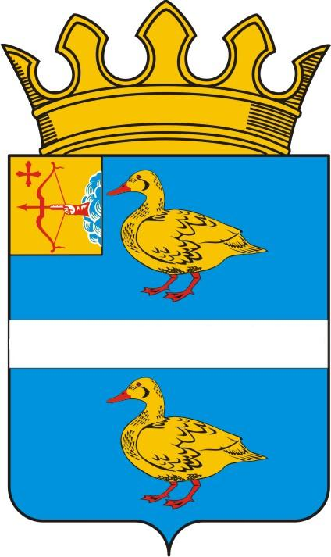
ГЛАВА МУНИЦИПАЛЬНОГО ОБРАЗОВАНИЯ ЯРАНСКИЙ МУНИЦИПАЛЬНЫЙ РАЙОН
РАСПОРЯЖЕНИЕ

23.08.2017 |  | № | 40
г. Яранск
Об утверждении кандидатур в состав Общественного совета

В соответствии с Положением об Общественном совете, утвержденным решением Думы Яранского муниципального района Кировской области от 29.07.2011 №60 «Об Общественном совете Яранского муниципального района» (в ред. от 30.06.2017 №116):
1. Утвердить в состав Общественного совета следующие кандидатуры:
-Денисов Александр Витальевич;
-Краев Александр Юрьевич;
-Митюшов Юрий Иванович;
-Незнакина Светлана Анатольевна;
-Решетова Елена Юрьевна;
-Тиминова Светлана Леонидовна;
-Чернядьев Владимир Александрович.
2. Признать утратившими силу распоряжения главы Яранского района от 06.09.2011 №54 «Об утверждении кандидатур в состав Общественного совета», от 05.03.2012 №28 «О внесении изменений в распоряжение главы Яранского района от 06.09.2011 №54 «Об утверждении кандидатур в состав Общественного совета», от 15.11.2013 №92 «О внесении изменений в распоряжение главы Яранского района от 06.09.2011 №54 «Об утверждении кандидатур в состав Общественного совета», от 25.02.2014 №14 «О внесении изменений в распоряжение главы Яранского района от 06.09.2011 №54 «Об утверждении кандидатур в состав Общественного совета», от 22.07.2014 №57 «О внесении изменений в распоряжение главы Яранского района от 06.09.2011 №54 «Об утверждении кандидатур в состав Общественного совета», от 29.02.2016 №24 «О внесении изменений в распоряжение главы Яранского района от 06.09.2011 №54 «Об утверждении кандидатур в состав Общественного совета», от 31.03.2016 №31 «О внесении изменений в распоряжение главы Яранского района от 06.09.2011 №54 «Об утверждении кандидатур в состав Общественного совета», от 16.02.2017 № 8 «О внесении изменений в распоряжение главы Яранского района от 06.09.2011 №54 «Об утверждении кандидатур в состав Общественного совета».
3. Опубликовать информацию о новом составе Общественного совета в газете «Отечество» и разместить настоящее распоряжение в сети Интернет на официальном сайте органов местного самоуправления Яранского муниципального района Кировской области.

Глава Яранского района |  |  | В.А.Логинов

